ZCPL-系列
弹簧拉压疲劳（寿命）试验机
技术方案书
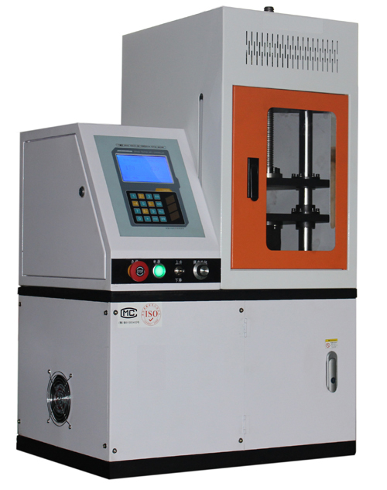

机器外观仅供参考，请依实物为准

1、主要用途：
本机是我公司最新研发的第五代产品，在结构上、功能上、外观上都做了改进，更加方便了用户在试验过程中的方便性和可靠性，遥遥领先与同类产品，。本机主要适用于各种螺旋圆柱弹簧、气弹簧、弹性体、弹性元件等零部件的轴向疲劳寿命试验。
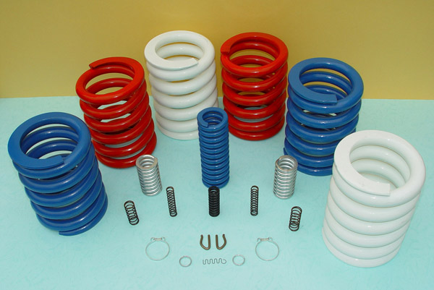
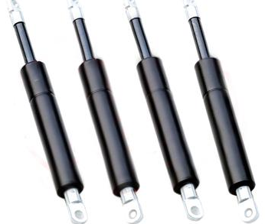
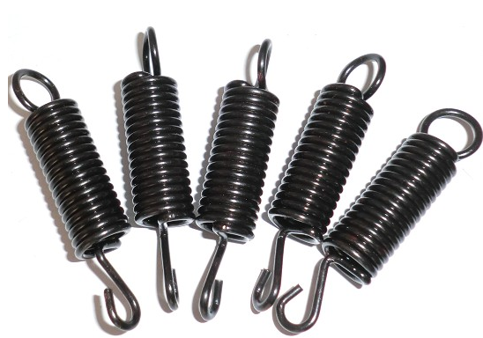
2、主机特点：

2.1机身选用优质加厚钢板，保证机器能承受长时间的负荷影响，不至于产生变形；
2.2试验空间的调整采用电动控制，方便快捷；
2.3试验区加装透明可视防护网，保障试验操作人员的安全；
2.4试验加载选用国产优质精密伺服电机，输出扭矩性能稳定、运行可靠，克服了负荷变化对机器的影响；
2.5新增润滑、导油系统，可实现试验部位润滑油的自动加注、自动收集、重复利用，改变了以往润滑油溢出造成的机器二次污染，大大减轻了人工的操作；
2.6控制程序采用新型独立控制柜设计，美观、安全、便于控制。
3、功能特点：
3.1根据各种弹簧、弹性体、弹性元件及其它零部件轴向疲劳的技术要求，可方便调整振幅和频率；
3.2工业级液晶屏控制面板，汉字操作，试验次数和频率可按据要求预设，可实现预置试验次数自动停机、开机可继续上次未完试验等功能；
3.3紧急停机保护功能。
4、主要技术参数：
4.1最大试验力（N）：1000
4.2试验纵向空间（mm）：200（可订制）
4.3试验横向空间（mm）：100（可订制）
4.4试验机可调频率: 0～5Hz
4.5试验频率：按实际试样
4.6最大变形量（mm）：100
4.7计数容量： 999999999
4.8计数停机准确度：1
4.9试验工位 单工位：根据弹簧尺寸、力值而定（标配1个）
4.10试验机主机尺寸（mm）、重量(kg)：600*450*1000、200kg
4.11供电电源 AC 220V±10% 50Hz
5、主要部件配置：
5.1试验机主机1台（包含机械加工件、光轴1套）：
5.2偏心轮、传动杆：1套
5.3 轴承座（包含轴承）：1套 洛阳轴承/哈尔滨轴承
5.4 ZCMCU控制器1套：
5.5 钣金外壳、电气系统1套：
5.6精密交流伺服电机：1台 东菱技术
5.7交流伺服驱动器：1台 东菱技术
5.8调整空间用升降机1套：杭州
5.9升降减速电机1台 温州
5.10润滑油路管
5.9随机工具、试验工装各1套
5.10技术资料一份
6、环境与工作条件
a) 室温10℃-35℃范围内;相对湿度不大于80%;
c) 周围无振动、无腐蚀性介质和无较强电磁场干扰的清洁环境中
d) 电源电压的波动范围应在额定电压的土10%以内;
e) 在稳固的基础上正确安装

7、控制程序截图
